- Tła gry.
Przygotowujemy dwa tła dla gry
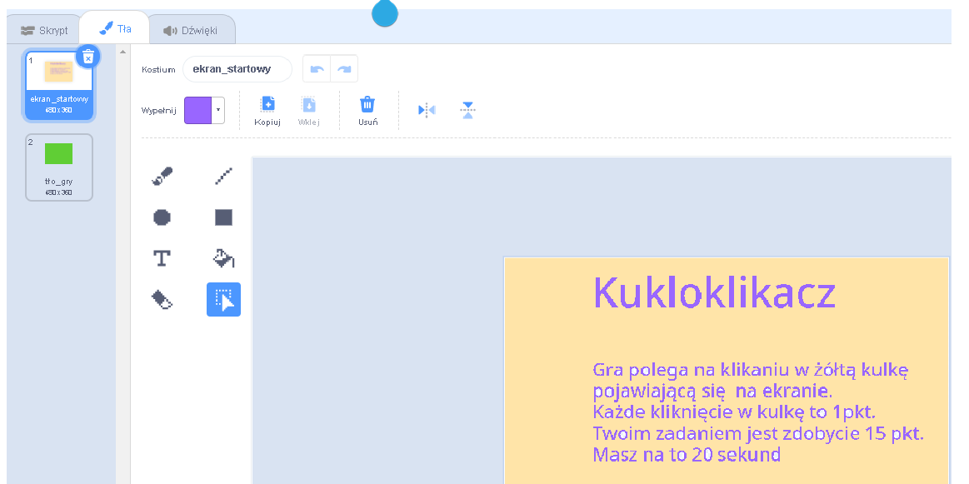

- 2. Skrypty dla tła. Bardzo proszę żebyście zwrócili uwagę że te skrypty są
napisane dla tła jest to bardzo ważne.
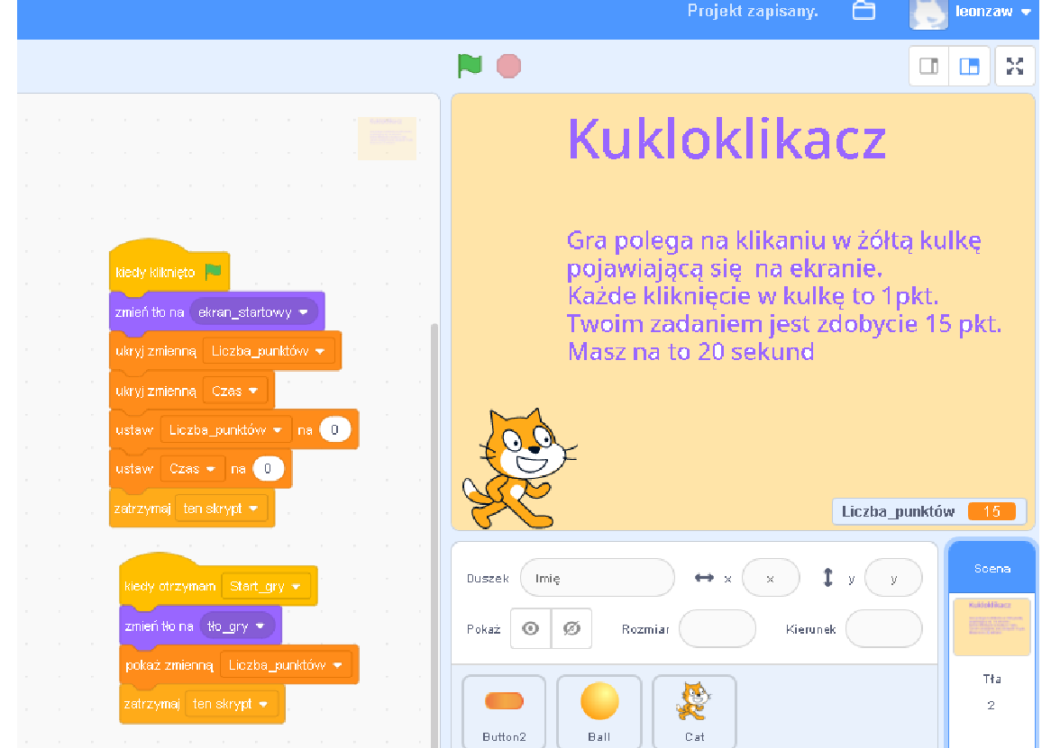
Skrypty dla tła. Bardzo proszę żebyście zwrócili uwagę że te skrypty są
napisane dla tła jest to bardzo ważne.
Jak widać na rysunku aktywnym elementem jest teraz scena.

- Skrypty dla duszka „Cat”
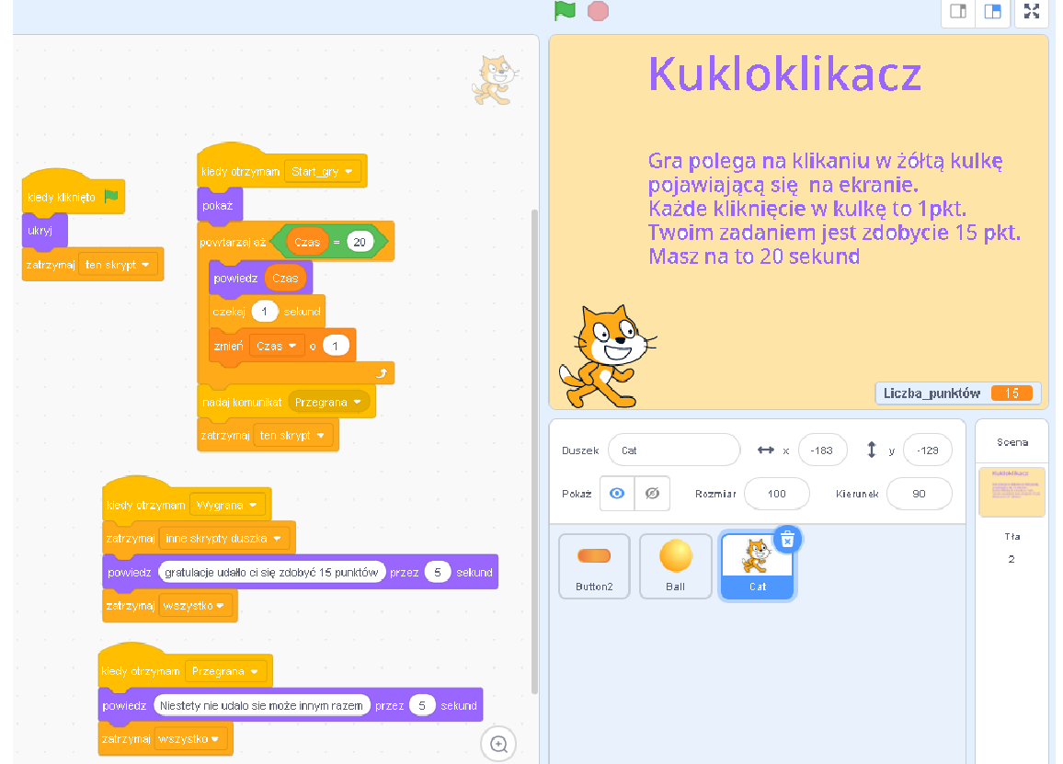

- Skrypty dla duszka „Ball”
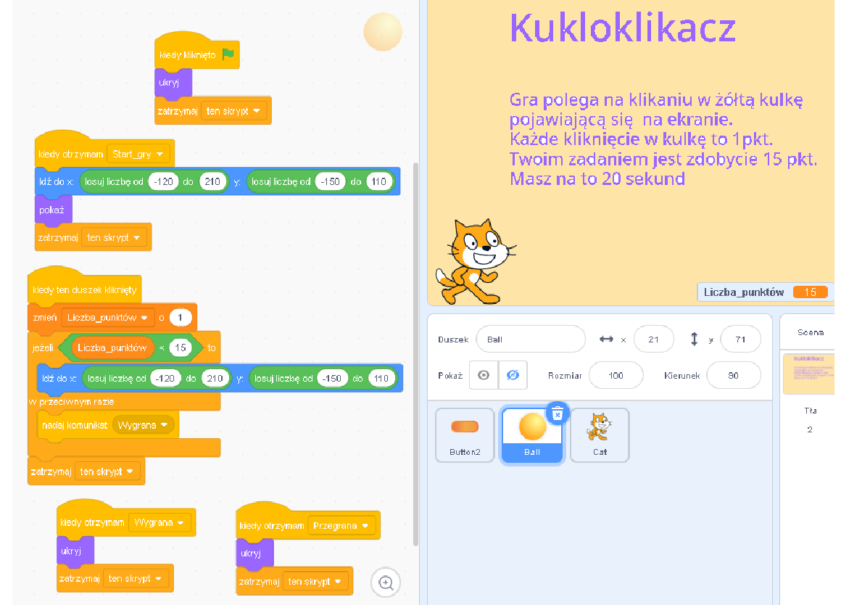
- Skrypty dla duszka „Button 2”
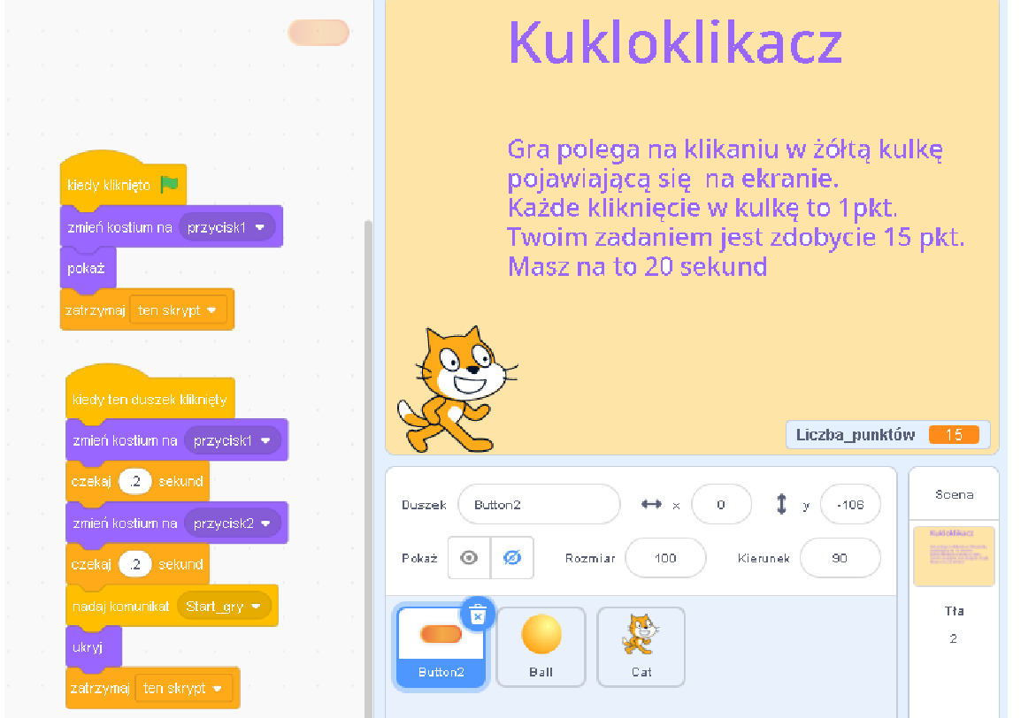
Skrypty dla duszka „Button 2”
Po wpisaniu tych skryptów gra powinna działać bez błędów.

